Пожары в хозяйственных постройках участились в регионе. Обстановка с пожарами в Иркутской области
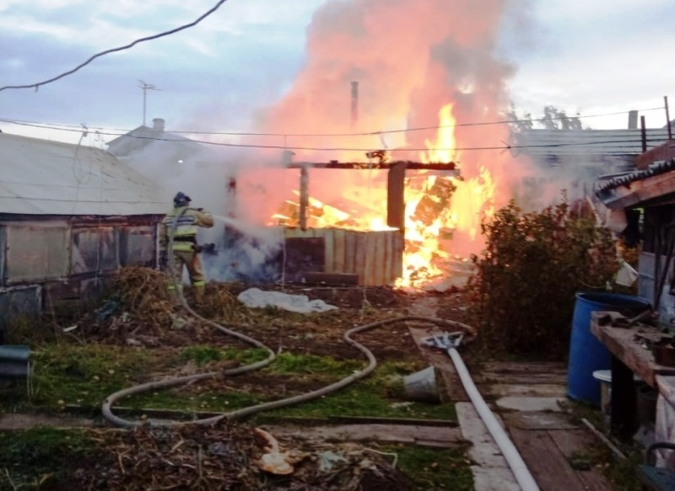
Скачать оригинал
8 пожаров произошло в Иркутской области за сутки 20 октября. Горел один строящийся дом, автомобиль, гараж, два пожара произошло в садоводствах, в трёх случаях горели хозяйственные постройки. Погибших и пострадавших нет.
Ежесуточно большинство пожаров происходит в банях, гаражах и других надворных постройках, которые с наступлением холодов, как правило, отапливаются с помощью печей и электрообогревателей. Причинами пожаров в надворных постройках на приусадебных участках становятся короткое замыкание вследствие превышения допустимой нагрузки на электросеть и нарушение правил пожарной безопасности при эксплуатации печей.
Государственные инспекторы по пожарному надзору призывают соблюдать правила пожарной безопасности в быту: не допускать чрезмерной нагрузки на электросеть, включая одновременно несколько электроприборов, не оставлять включенные обогреватели и топящиеся печи без присмотра.
При пожаре незамедлительно звонить на единый номер пожарно-спасательной службы МЧС России «101».
Подразделения пожарно-спасательных отрядов по всему региону переведены на усиленный вариант несения службы. В преддверии зимнего пожароопасного сезона проходит месячник по обеспечению пожарной безопасности. Накануне в жилом секторе Иркутской области проведено 10674 подворовых обхода. Мерам пожарной безопасности в жилом секторе проинструктированы 16498 человек. Проверено 178 мест проживания неблагополучных семей с охватом 377 человек. Проинструктированы 564 человека, находящихся в социально опасном положении. Обследовано 198 мест проживания многодетных семей.

